

应用宝上架教程

作者：李双孟
[V1.0.0]
[2017年3月]

【版权声明】
©️ 突唯阿 版权所有
本文档著作权归突唯阿所有，未经突唯阿实现书面许可，任何主体不可以任何形式复制、修改、抄袭、传播全部或部分本文档内容。
【商标声明】


及其他响站服务相关的商标均为上海突唯阿信息科技有限公司所有。本文档涉及的第三方主体的商标依法由权利人所有。
【服务声明】
本文档意在向客户介绍响站全部或者部分产品、服务的当时的整体概况，部分产品、服务的内容可能有所调整。您所购买的响站产品、服务的种类、服务的标准等应由您与突唯阿直接的商业合同约定，除非双方另有约定，否则，突唯阿对本文档内容不做任何明示或模式的承诺和保证。

目录

应用宝上架教程 1
1. 开发者账号注册图文引导 3
1.1. 流程图 3
1.2. 进入开发者平台 3
1.3. 登录开发者平台 4
1.4. 开发者申请 4
1.5. 选择注册类型 5
1.6. 填写资料 5
2. 应用上线图文引导 6
2.1. 流程图 6
2.2. 进入管理中心 6
2.3. 开始创建 6
2.4. 选择平台 7
2.4.1. 安卓应用 7
2.4.2. IOS应用 10
2.5. 推广链接（可选） 12

开发者账号注册图文引导

流程图
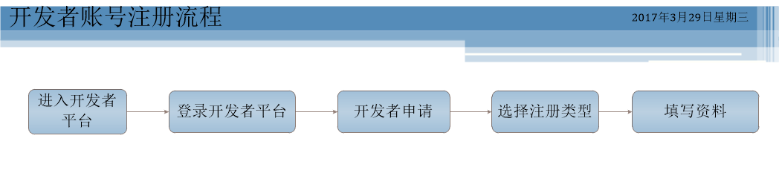

进入开发者平台
在网上搜索腾讯开放平台，进入开发者平台网站；

在网址栏中输入（open.qq.com），进入开发者平台网站。


登录开发者平台
点击登录，随后选择你已经登录的QQ进行授权登录，或者可以选择右下角的账号密码登录。如果不方便可以另外注册一个QQ进行登录。
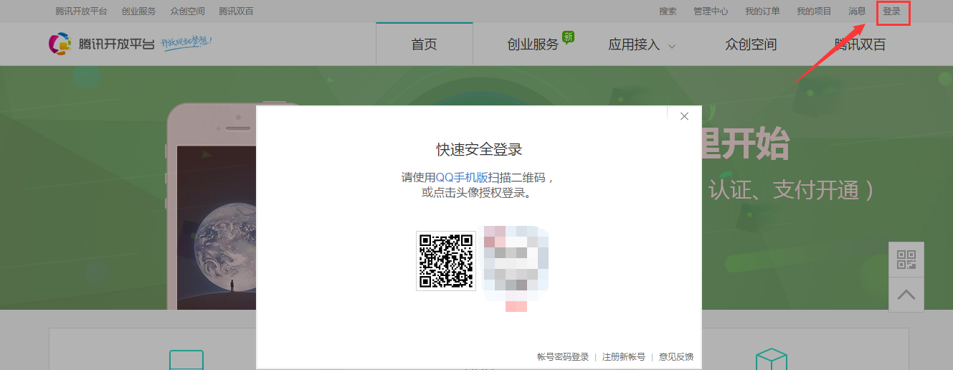

开发者申请
登录后选择首页的应用接入，开始进行开发者申请。


选择注册类型
未取得开发者认证的个人或者企业，就会自动弹出注册认证页面。选择个人或者企业，由于多数为企业开发的应用，那么接下来就以企业为操作案例。
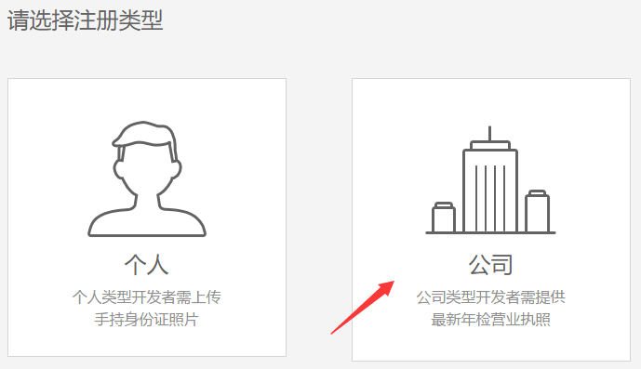

填写资料
进入企业注册页面一共分为三步，第一步按照要求填写相应资料，注意上传图片的大小及格式。第二步通过邮箱验证，第三部即完成注册。随后是等待审核阶段，审核通过后会以邮箱通知，如有错误也会通知。按照要求进行修改重新提交即可。
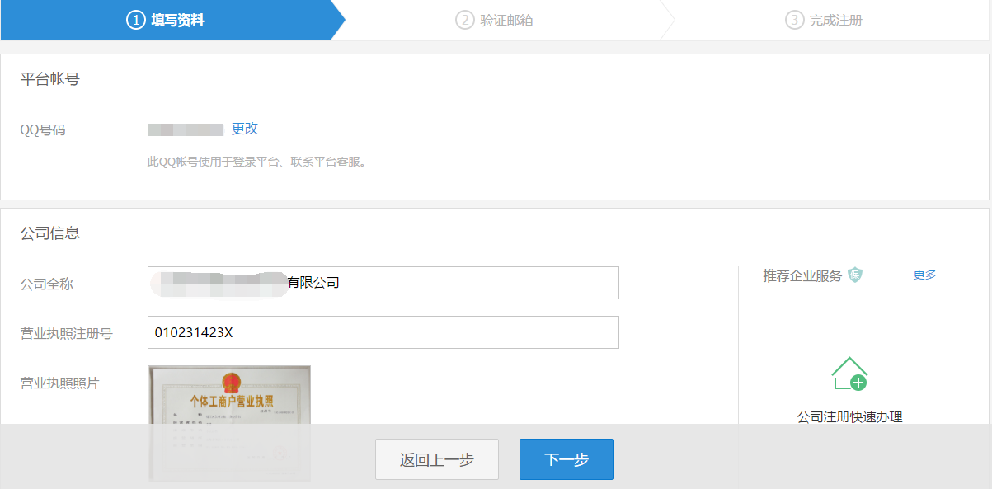

应用上线图文引导

流程图
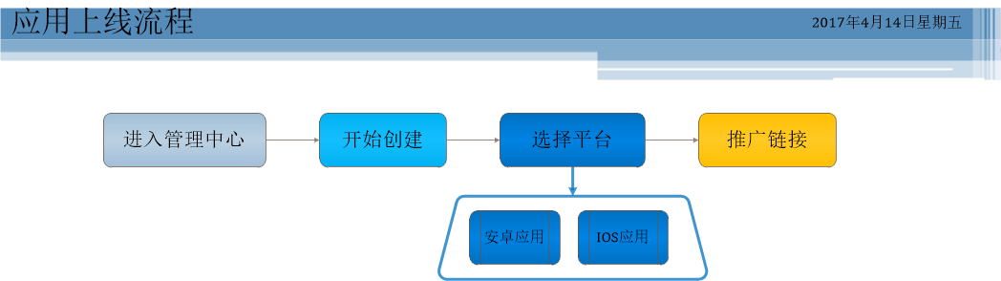

进入管理中心
如果您已经有腾讯开发者账号，在登录腾讯开放平台（open.qq.com）后，点击【管理中心】，进入管理中心。
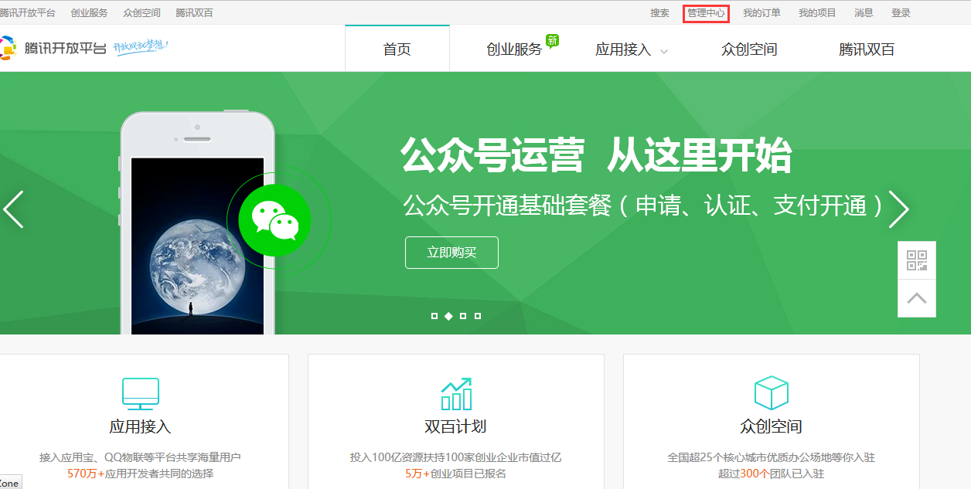

开始创建
在管理中心中，点击【创建应用】，进行应用创建。
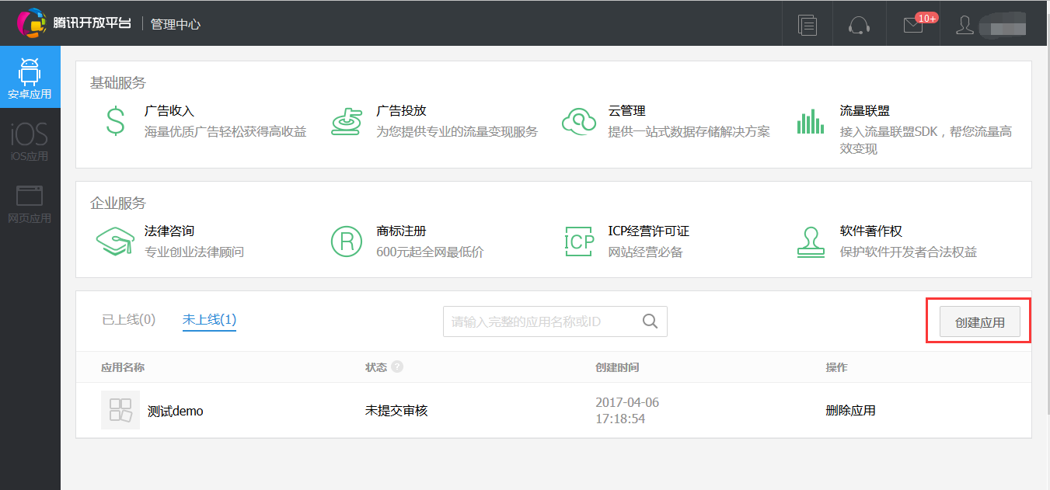

选择平台
选择平台后，点击【创建应用】，开始创建。
注意：在您点击【创建应用】是，平台会给您生成APPID和APPKEY请保存，用于社会化分享和第三方登录。
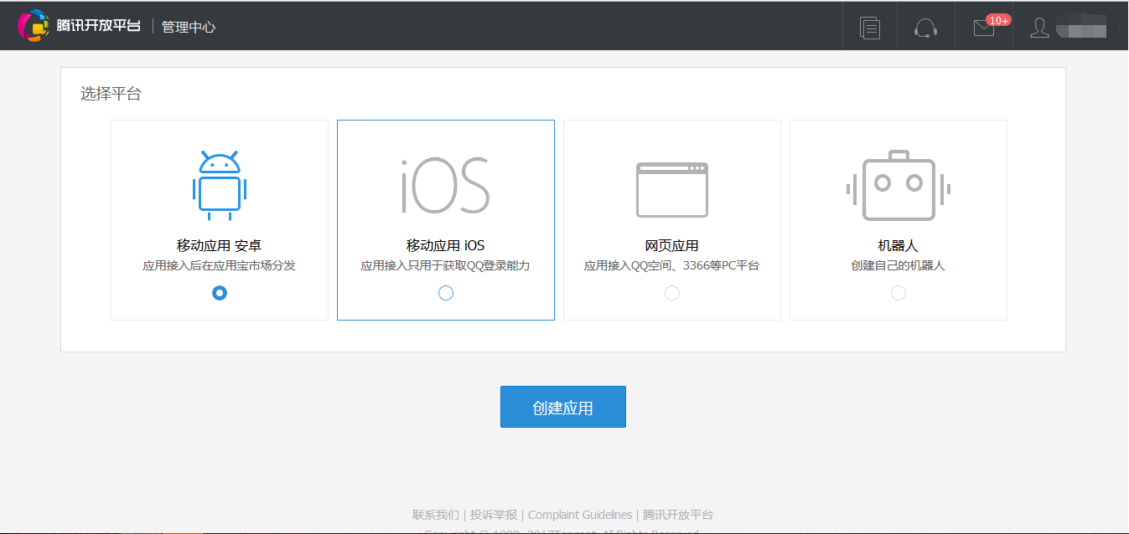

安卓应用
选择应用类型
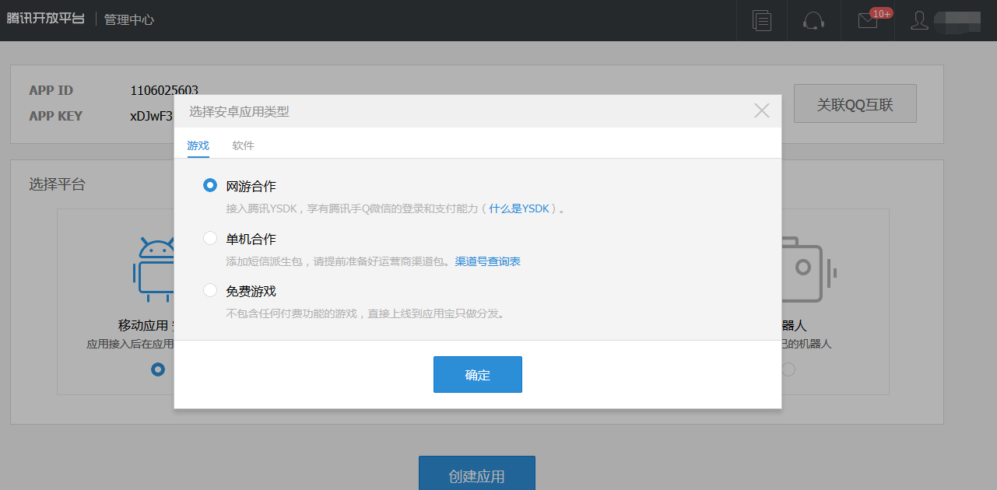
填写资料

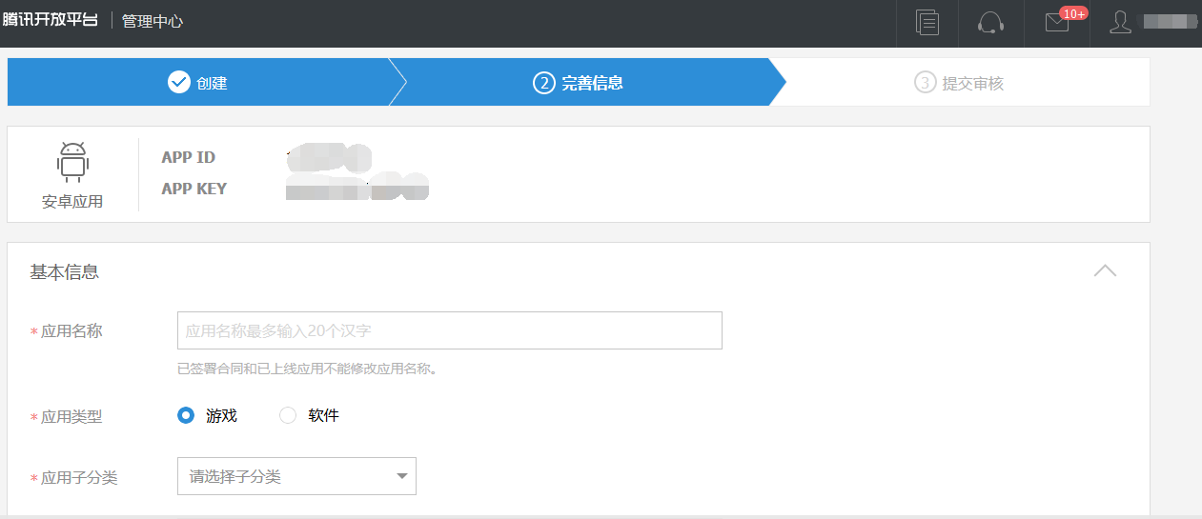
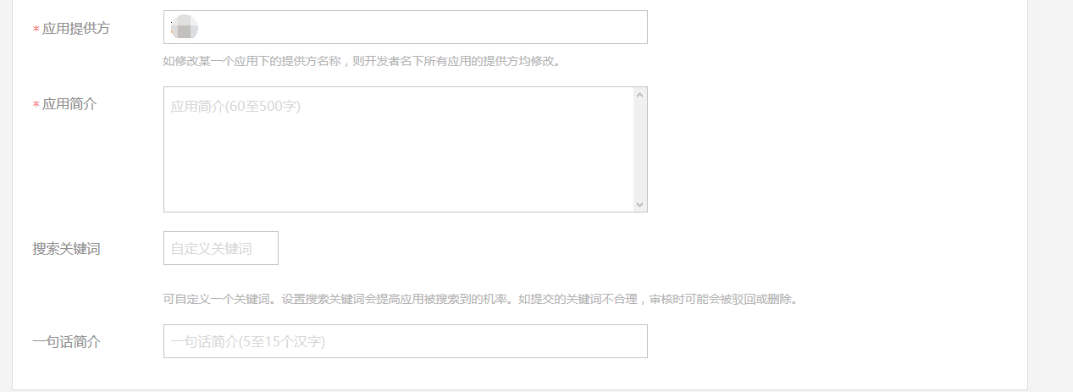
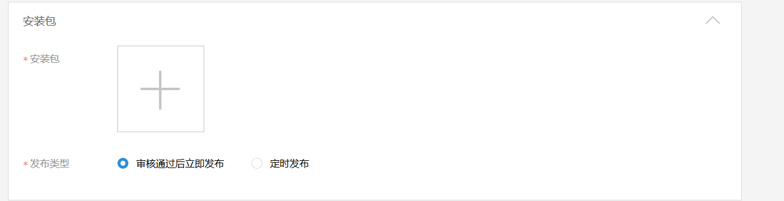
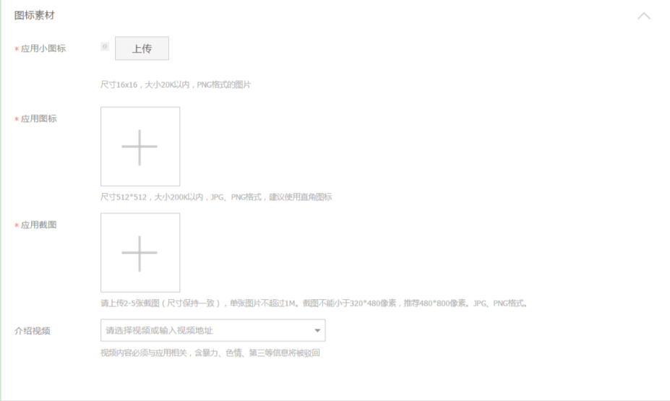
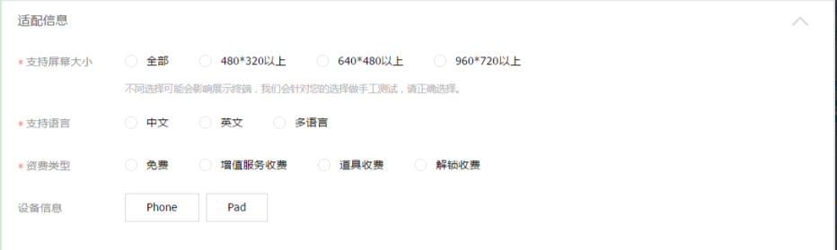
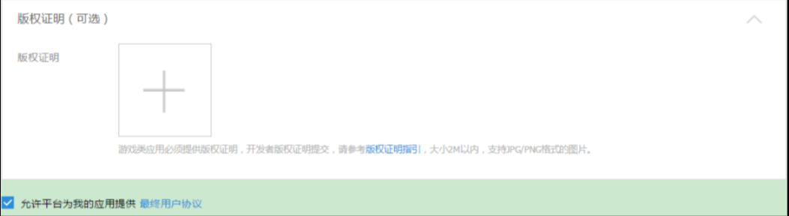
提交审核
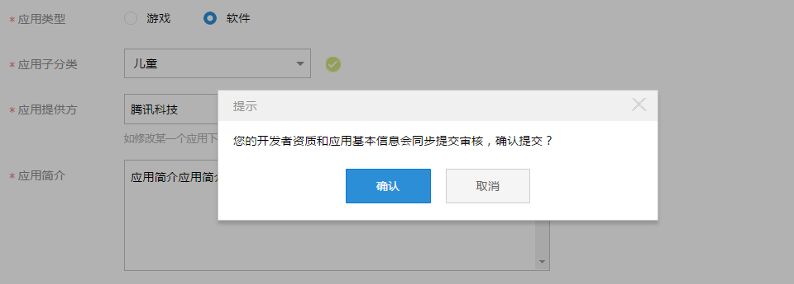
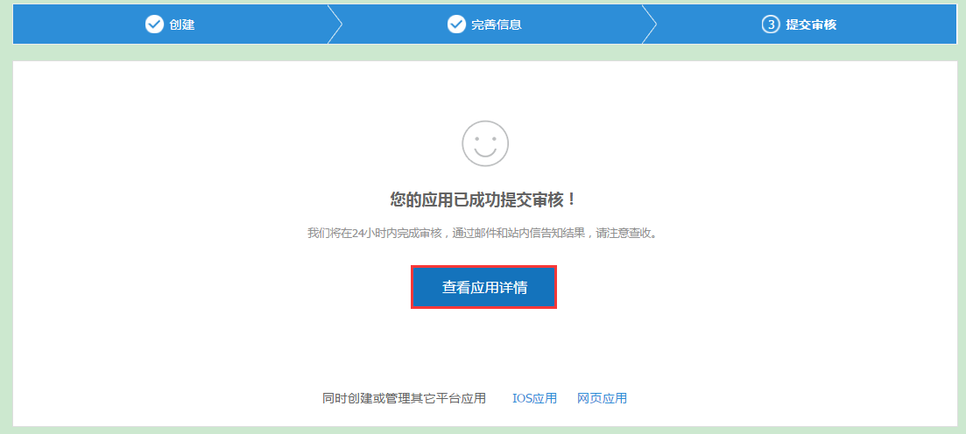
注意：若审核被拒查看原因说明，不明白问腾讯客服或app开发人员

IOS应用
填写资料
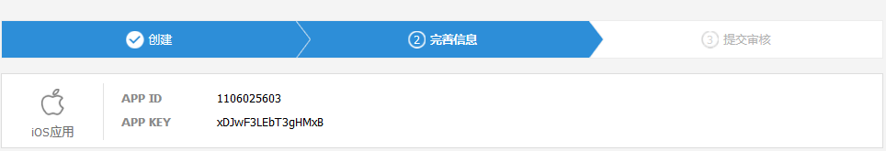
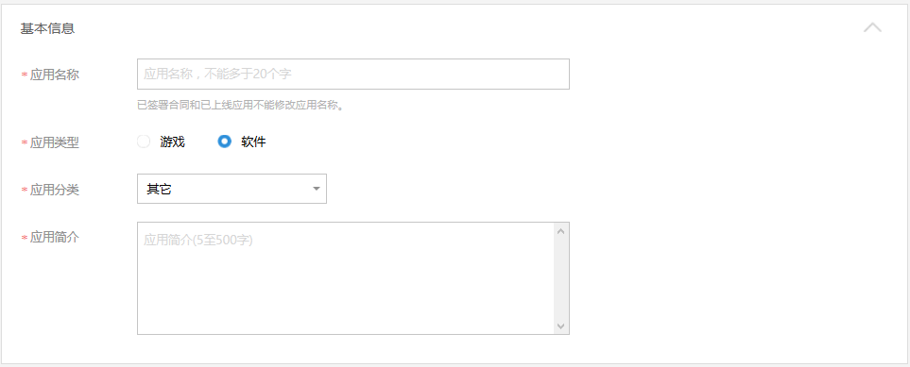
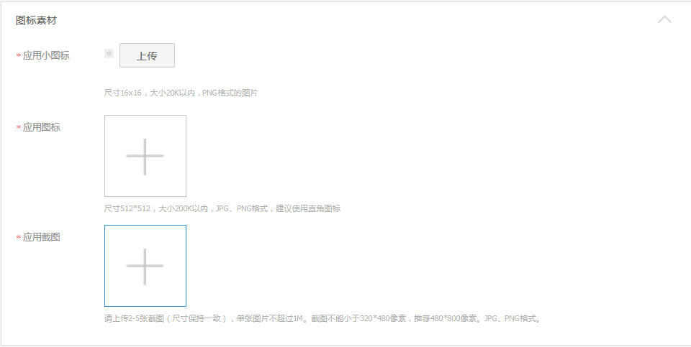
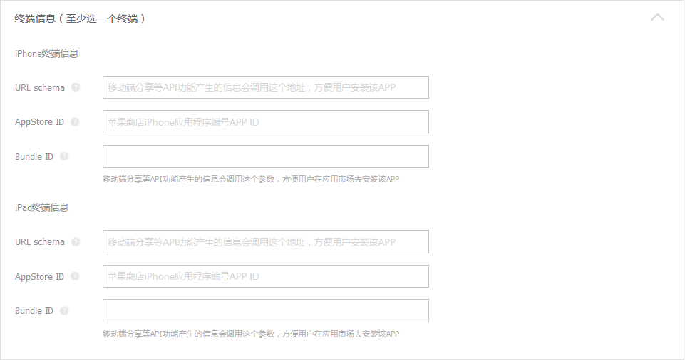
提交审核
注意：若审核被拒查看原因说明，不明白问腾讯客服或app开发人员

推广链接（可选）
在您的应用上线后，点击管理中心 → 应用类型（安卓或IOS）→要设置的应用，进入应用管理页面。
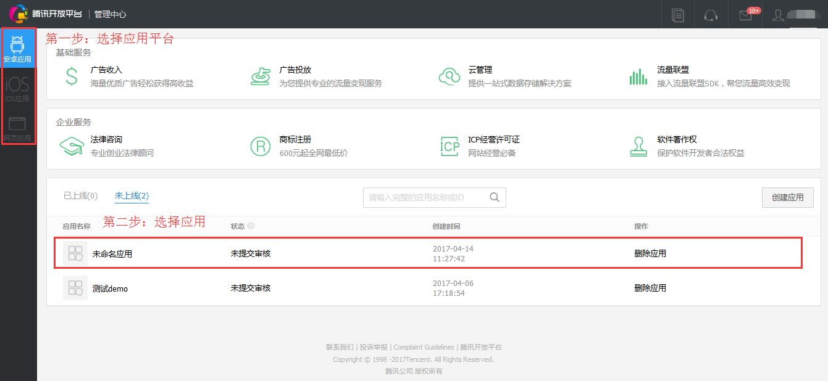
在应用管理页面中，拖动到最下方，选择【微下载】，在微下载中填写相应链接。
